Задание:

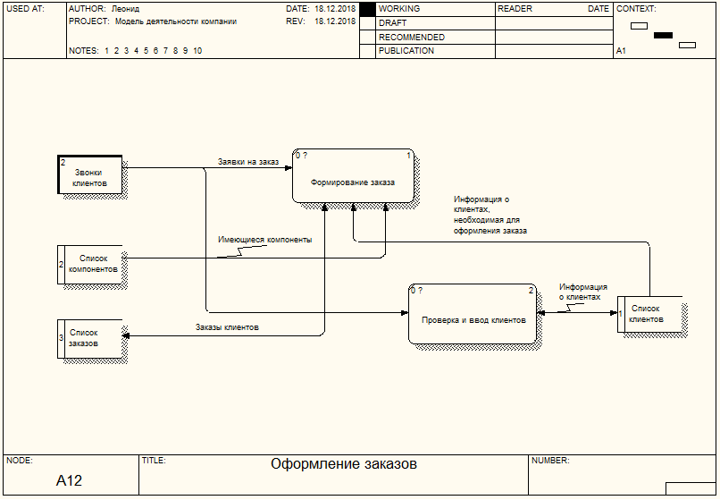

Ответы к вопросам:

1. DFD используются для описания документооборота и обработки информации.
2. DFD описывают:
   1. функции обработки информации (работы)
   2. документы (стрелки), объекты, сотрудников или отделы, которые участвуют в обработке информации
   3. внешние ссылки, которые обеспечивают интерфейс с внешними объектами, находящимися за границами моделируемой системы
   4. таблицы для хранения документов (хранилище данных)
3. Входы в систему и/или выходы из системы
4. В отличие от стрелок, описывающих объекты в движении, хранилища данных изображают объекты в покое. В системах обработки информации хранилища данных являются механизмом, который позволяет сохранить данные для последующих процессов.
5. Функции системы, преобразующие входы в выходы.
6. Стрелки описывают движение объектов из одной части системы в другую.
7. Для описания диалогов типа «команда-ответ» между работой и внешней сущностью и между внешними сущностями.